Гъавурда твадай чар
Лезги литературадай 11- классдин рабочий программа Дагъустан Республикадин образованидин Министерстводи тестикьарнавай БУП-2014 бинеламиш хьанва.
11-классдин рабочий программа «V-XI классар патал лезги литературадин программа» пособидин куьмекдалди, МКОУ «Канцильская СОШ» учебный пландихъ кьадайвал туьк1уьрнава.
Рабочий программа Гьажи Гашаров авторди туьк1уьрнавай «Лезги литература», 11-класс ктабдин къурулуш вилив хвена кхьенва.
Учебник: «Лезги литература», 11-класс, Гьажи Гашаров, Магьачкъала педагогикадин илимринни ахтармишунрин институтдин издательство, 2003г.
Гьафтеда 2 сят ава, вири 68 сят.

Лезги литература чирунин мурадар ва месэлаяр
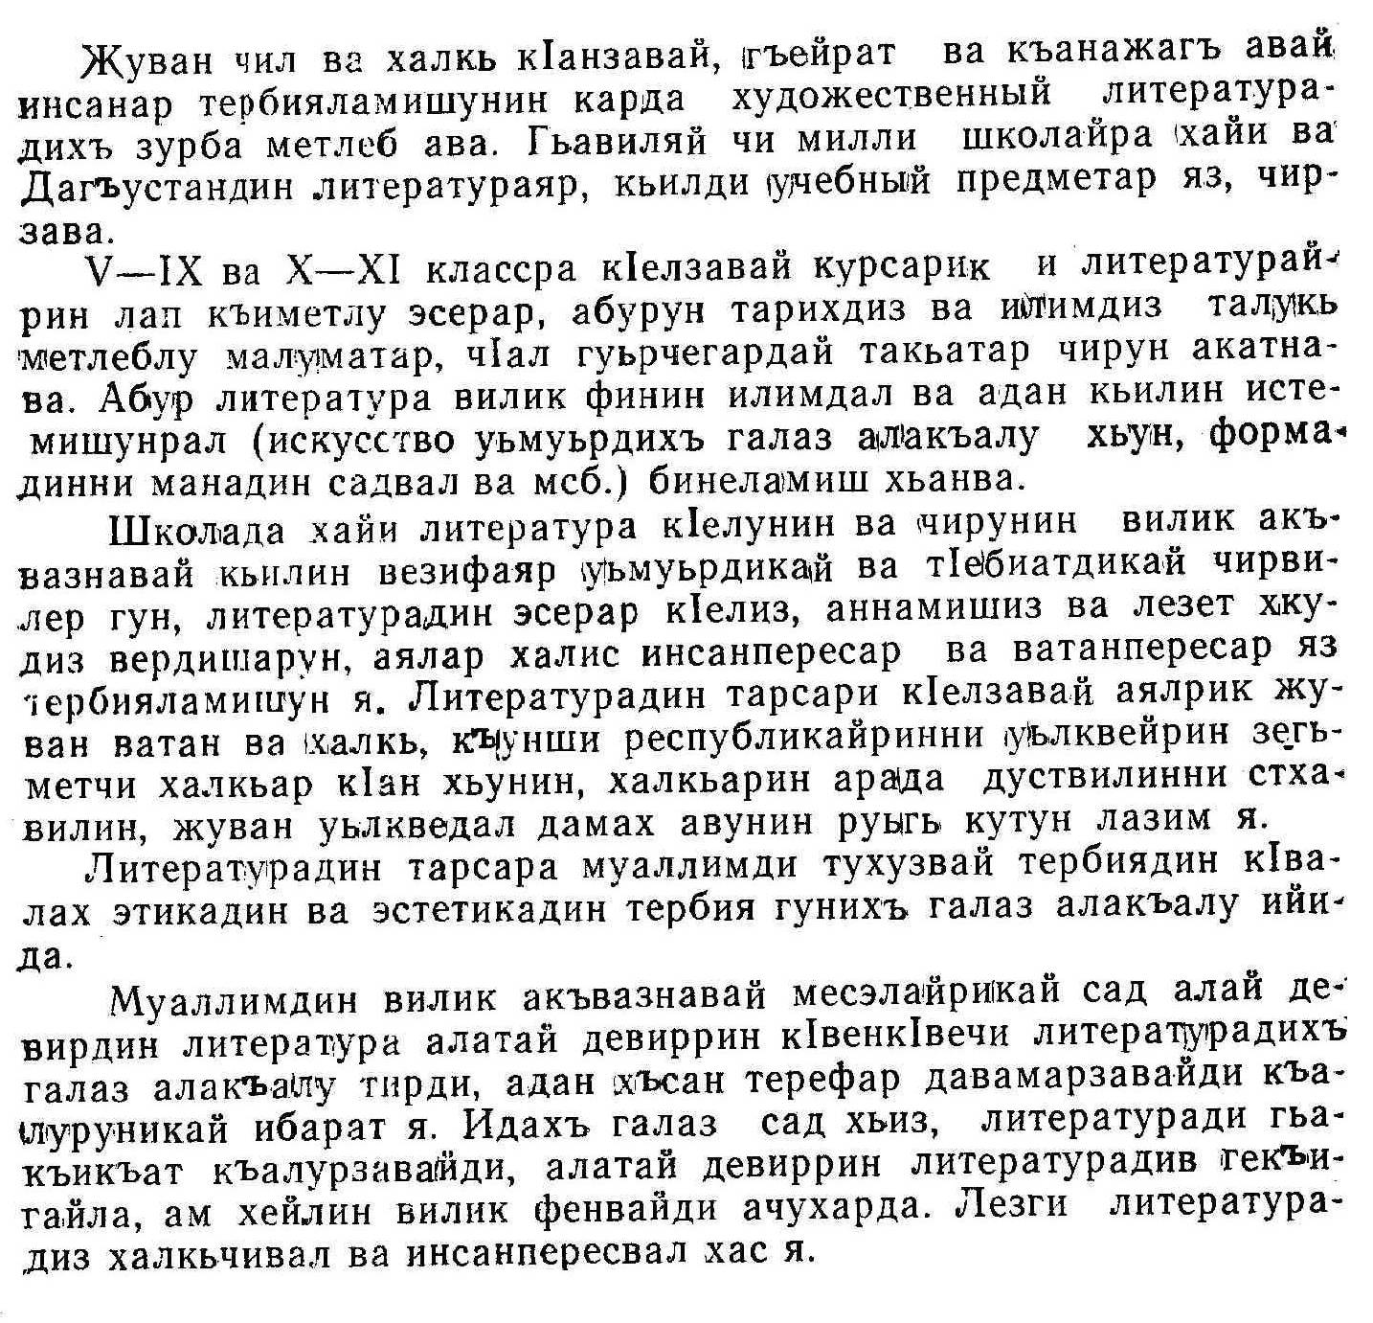

Календарно-тематический план

Лезги литература 11- класс
Тарсунин кьил | Сят | Число | Анализ авун патал лазим яз | Алава к1елун патал | Литературадин илим. Критика | Предметрин арада алакъа
Дагъустандин советрин литература (1946-1980)
Дагъустандин советрин литература | 1 |  | Дяведилай гуьгъуьнин йисара Дагъустан-дин советрин литература вилик фин
Дагъустандин литературадин критика ва литературоведение | 1 |  | Дагъустан-дин литера-турадин идейный терефар
Литературадин илим. Литературоведение.  Ч1/г. "Зи хайи Ватан" темадай сочинение кхьин (к1валера) | 1
Шагь- Эмир Мурадов. "Дагълара нурар" (са ч1ук хуралай) | 2 |  | Поэмада дагъдин хуьре колхоздин электро-станция эцигунин карда халкьдин кьегьалви-лер | Шагь-Эмир Мурадов. "Дагъда пакамахъ", "К1ани-вал бахт я", "Ашкъи-дин сел" |  | Лезги композитор-ри Шагь-Эмир Мурадован ч1алариз теснифнавай авазар
Къияс Межидов. "Къашкъа духтур" | 3 |  | Антон Ефимован къамат. Романдин сюжет, композиция, художест-венный кьет1ен-вилер |  | Соц. реализм.  Гь. Гашаров. "Къияс Межидовакай" | Советрин стха халкьариз урус халкьдин куьмек
Ч1/г. "Антон Ефимован къамат" темадай сочинение кхьин | 1
Расул Гьамзатов. "Дагъви дишегьли" | 1 |  | Поэмада дишегьли-дин кьисметдин месэла гьялун
"Дидед ч1ал" (хуралай) | 1 |  | Дидед ч1алан къуват къалурун
"Дидедиз" | 1 |  | Шиирда дидедиз авай муьгьуьббат къалурун | Расул Гьамзатов "Кьве шал" | Огнев В. "Расул Гьамзатов" | Лезги композитор-ри Расул Гьамзатован ч1алариз теснифнавай авазар
"Ч1ал" | 1 |  | Ктабдин композиция, образар, кьилин метлеб
"Тема" | 2
Ч1/г. Расул Гьамзатован яратмишунрикай сочинение кхьин | 1
Аткъай Аджаматов. "Миргин крчар".  Ч1/г. Изложение. "Кфилдин нагъма" (к1валера) | 3 |  | Поэмадин композиция ва ранг ядай такьатар | Аткъай Аджама-тов. "К1амун къерех-дал". М.Ата-баев."Муьгьуьббат-дикай мах" |  | Дагъустанда граждан дяве
Юсуф Хаппалаев. "Сад лагьай хвал" | 2 |  | Поэмадин халкьдин мецин яратмишун-рихъ галаз авай мукьвавал | Юсуф Хаппа-лаев. "Дагъви" | Образ-символ
К/къ. А.Алем. "Ат1ласдин кисе". И.Гьуьсейнов. "Умуд". М.Жалилов.Шиирар ва поэмаяр | 1
Хизгил Авшалумов. "Кьисас".  Ч1/г. "Зи рик1 алай шаир" темадай сочинение кхьин (к1валера) | 3 |  | Повестда алатай асирда Дагъустан-дин хуьруьн гьал къалурун. Нуьгдуьдин лежберри девлетлуй-рин аксина женг ч1угун ва кьисас кьун | Мардахай Овшалум. "Судуй-риз", "Чар" | Повесть
Мут1алиб Митаров. "Чуьнгуьрдикай риваят", "Политрук" (хуралай), "Кьве дуьнья" | 1 |  | Поэмадин бинеда гьакъикъат-да хьайи вакъиаяр хьун. Поэмадин композиция, кьилин образар, художест-венный такьатар
"Разведка", "Игитвал" | 1 |  |  | Ш. Шагьмар-данов. "Чуьхвер-рин там"
"Дяве фейи чуьл" | 1
К/къ. Жамидин. «Ам ваз чидач». Ш. Къафланов. «Кьисметдин кфил». С.Керимова.Шиирар | 1
Агьед Агъаев. «Пад хьайи рагъ» | 2 |  | Романда алай девирдиз хас хци месэлаяр: намусдин михьивал ва чиркинвал, вафалувал ва вафасузвал |  | Гь. Гьашаров. «Агьед Агъаевакай»
Ч1/г. «Пад хьайи рагъ» романдай сочинение кхьин | 1
Забит Ризванов. «Гар чуьлда жеда» | 2 |  | Повестдин тема, проблемаяр, композиция ва кьилин фикир. Нурбала-динни Назлудин къаматар | Мурадхан Шихвердиев. «Гуьлдес-те» |  | Лезги халкьди вичин азадвал патал ч1угур женгер
Рашид Рашидов. «Инсан» (хуралай) | 1 |  | Поэмадин жанр, композиция, кьилин образар. Ватанперес-вилин ва инсанперес-вилин гьиссер
«Икрамзава за ракъиниз» | 1 |  |  | Рашид Рашидов. «Гьуьлел марф», «Ч1иже-рин мани»
Ч1/г. К1елай ктабдиз, шиирдиз, килигай кинофильмдиз рецензия кхьин | 1
Агьмедхан Абу-Бакар («Вирт1един рагар»)  «Мухтар квахьун» | 1 |  | Романдин проблемаяр: жегьил рабочий инсан арадал атун, коллективдин эсер, муьгьуьббат ва вафалувал. Романдин образар
«Гьамзат халу» | 1
«Али- Булатни Забида» | 1 |  |  | Агьмед-хан Абу-Бакар. «Къеледа авай руш» |  | Кинофиль-маяр: «Цавалай цифер алатзава», «Адам ва гьава»
«Передача» | 1
«Вирт1един рагар» роман анализ авун | 1
К/къ. Къияс Межидов. Повестар ва романар. Шагь-Эмир Мурадов. «Рик1яй-рик1из». Алирза Саидов. Шиирар | 1
Межид Гьажиев. «Им къван, имни терез» | 2 |  | Романда инсанар дагъдин хуьряй дуьзенриз куьч хьунин месэла эцигун ва ам к1елзавайди инанмиш жедайвал гьялун. Дагъвийрин четин, амма игитвилин зегьмет къалурун | Жамидин. Сатирадин шиирар | Новеллайрикай ибарат роман. Къ.Акимов. «Межид Гьажиевакай»
Ч1/г. «Им къван, имни терез»романдай игитрин характеристикадин лишанар квай сочинение кхьин | 1
Алирза Саидов. «Демир» | 1 |  | Балладада уст1ардин къамат. Ам ватанперес-вилин чешне хьун | Алирза Саидов. «Хцихъ галаз суьгьбет». Лезги Нямет. «Гьар Самурдал атайла» |  | Лезги композитор-ри А. Саидован ч1алариз теснифнавай авазар
«Уьмуьрдин жилет» (хуралай).  Ч1/г. «Уьмуьрдин жилет» баллададикай сочинение кхьин (к1валера) | 1
Ибрагьим Гьуьсейнов. «Ислягьвиликай шиирар» | 1 |  | Шииррин метлеб ва художест-венный кьет1енви-лер | Ибрагьим Гьуьсей-нов. «Ирид лагьай цуьквер». Ханбиче Хаметова. «Руьгьдин къеле» |  | Лезги композитор-ри И. Гьуьсейно-ван ч1алариз теснифнавай авазар
Кадрия. «Муьгьуьббатдикай риваят». (хуралай)  Ч1/г. Изложение. «Сулейманан насигьатар» (к1валера) | 2 |  | Поэмадин бинеда ногъайрин халкьдин кьиса эцигун. Поэмадин образар | Кадрия. «Квадар-зава Чили вичин ч1ехивал»
Мегьамед-Загьид Аминов. «Чубан» | 1 |  | Шиирра т1ебиатдин шикилар, ватан ва зегьмет к1ан хьун. Шииррин художест-венный кьет1енви-лер
«Вацракай мани» | 1 |  |  | Мегьамед-Загьид Аминов.»Гуьзелвал» | Лирика ва адан жуьреяр
Алай девирдин шиират
Азиз Алем. Шиирар | 1
Ибрагьим Гьуьсейнов. Шиирар | 1
Анварбег Култаев. Шиирар | 1
Ч1/г. «Дяведилай ислягьвал гужлу я» темадай сочинение кхьин | 1
Алай девирдин гьикаят
А. Магьмудов. Гьикаяяр | 1
К/къ. Ханбиче Хаметова. Шиирар. Расул Гьамзатов. Шиирар. Кадрия. Шиирар. | 1
Агьед Агъаев. Гьикаяяр | 1
Феликс Бахшиев. Гьикаяяр | 1
Алай девирдин драматургия
М. Абасил, А. Атаев, И. Гьуьсейнов, А. Магьмудов, Б. Алибегов.  Ч1/г. «Зи рик1 алай пеше» темадай сочинение кхьин (к1валера) | 3 |  | Дагъустан-дин драматурги-ядин векилар ва абурун эсерар
Тикрарун ва чирвилер тартибда тун | 3
Изложенияр патал (ч1алай герек атайла) | 2
Вири сятерин кьадар | 68

